17
파일 처리
GOALS
• 함수 fopen()을 이용하여 필요한 파일 열기(open) 이해하기
• 함수 fscanf()와 fprintf()를 이용하여 파일에 입출력 이해하기
• 함수 fgets()와 fputs()를 이용한 파일 문자열 입출력 이해하기
• 함수 fgetc()와 fputc()를 이용한 파일 문자 입출력 이해하기
• 텍스트 파일(text file)과 이진 파일(binary file) 이해하기
• 함수 fread()와 fwite()를 이용한 이진 파일 입출력 이해하기
• 파일 위치 포인터를 이용한 임의 접근 파일 처리 이해하기
• 함수 fseek()을 이용한 위치 포인터 이동 이해하기
• 함수 remove()와 rename()을 이용한 파일 삭제 및 이름 수정 이해하기
중간점검 해답
- 다음 소스에서 무엇이 문제인가?
if ((f = fopen(fname, "w")) != NULL) {
printf( "파일이 열리지 않습니다.\n" );
exit(1);
};
파일이 열리지 않으면 NULL을 반환하므로 구문상 파일 포인터 f가 NULL이면 파일이 열리지 않은 메시지를 출력해야 한다.
if ((f = fopen(fname, "w")) == NULL) {
printf( "파일이 열리지 않습니다.\n" );
exit(1);
};
- 다음 소스에서 잘못된 점은 무엇인가?
//파일 "grade.txt"에서 읽기
fscanf("%d %s %d %d\n", &cnt, names, &point1, &point2);
//표준 출력에 쓰기
fprintf("%6d%18s%8d%8d\n", cnt, names, point1, point2);
함수 fscanf()와 fprintf()의 첫 인자는 입출력 할 목적 파일의 포인터이다. 그러므로 다음으로 수정해야 한다.
FILE *file;
…
if ((f = fopen(“grade.txt”, "r")) == NULL) {
printf( "파일이 열리지 않습니다.\n" );
exit(1);
};
…
//파일 "grade.txt"에서 읽기
fscanf(f, "%d %s %d %d\n", &cnt, names, &point1, &point2);
//표준 출력에 쓰기
fprintf(stdout, "%6d%18s%8d%8d\n", cnt, names, point1, point2);
- 다음 소스에서 잘못된 점은 무엇인가?
while (!feof(stdin))
{
fgets(names, 80, stdin);
fprintf(f, "%d ", ++cnt);
fputs(names, f);
}
위와 같이 처리하면 마지막 입력된 줄이 하나 더, 즉 2개가 파일에 기록되는 로직 에러가 발생한다. 그러므로 다음으로 수정하자.
fgets(names, 80, stdin);
while (!feof(stdin))
{
fprintf(f, "%d ", ++cnt);
fputs(names, f);
fgets(names, 80, stdin);
}

- 다음 소스에서 잘못된 점은 무엇인가?
printf("%4d: ", ++cnt);
while ((ch = fgetc(f)) != EOF) {
putc(ch);
if (ch == '\n') {
printf("%4d: ", ++cnt);
};
}
printf("\n");
표준출력에 문자를 출력하는 함수는 putchar()이다.
printf("%4d: ", ++cnt);
while ((ch = fgetc(f)) != EOF) {
putchar(ch);
if (ch == '\n') {
printf("%4d: ", ++cnt);
};
}
printf("\n");
- 다음 소스에서 밑줄에 들어갈 내용은 무엇인가?
fwrite(&score, _______, ______, f);
fwrite(&score, sizeof(pscore), 1, f);
- 다음 부분 소스에서 잘못된 점은 무엇인가?
pscore score;
…
fread(score, sizeof(pscore), 1, f);
while (!feof(f)) {
//표준출력에 쓰기
fprintf(stdout, "%6d%18s%8d%8d%8d\n", score.number,
score.name, score.mid, score.final, score.quiz);
fread(&score, sizeof(pscore), 1, f);
}
첫 fread()의 이용에서 첫 인자는 주소 값이어야 한다.
pscore score;
…
fread(&score, sizeof(pscore), 1, f);
while (!feof(f)) {
//표준출력에 쓰기
fprintf(stdout, "%6d%18s%8d%8d%8d\n", score.number,
score.name, score.mid, score.final, score.quiz);
fread(&score, sizeof(pscore), 1, f);
}
pscore score;

- 다음 문장에서 잘못된 점은 무엇인가?
if ((f = fopen(fname, "a")) == NULL) {
printf( "파일이 열리지 않습니다.\n" );
exit(1);
}
fread(&score, sizeof(pscore), 1, f);
while (!feof(f)) {
fprintf(stdout, "%6d%18s%8d%8d%8d\n", score.number,
score.name, score.mid, score.final, score.quiz);
fread(&score, sizeof(pscore), 1, f);
}
위 소스는 파일에서 내용을 읽어 표준 출력으로 출력하는 프로그램이다. 그러므로 파일을 열 때 읽기 모드 “r”로 열어야 한다.
if ((f = fopen(fname, "r")) == NULL) {
printf( "파일이 열리지 않습니다.\n" );
exit(1);
}
fread(&score, sizeof(pscore), 1, f);
while (!feof(f)) {
fprintf(stdout, "%6d%18s%8d%8d%8d\n", score.number,
score.name, score.mid, score.final, score.quiz);
fread(&score, sizeof(pscore), 1, f);
}
이해점검 해답
- 다음 괄호 부분을 채우시오.
- C 언어에서는 파일의 정보를 멤버로 갖는 구조체 (FILE)(을)를 제공한다.
- 함수 fopen()은 실패하면 (NULL)을 반환한다.
- 함수 (feof())는 파일의 끝인지를 검사하는 함수이다.
- 함수 (rewind())는 파일 위치 포인터를 파일의 시작 부분으로 이동시킨다.
- 기호 상수 (SEEK_SET)는 파일의 처음 위치를 표현한다.
- 함수 (fseek())는 파일 위치 포인터를 세 종류의 기준점으로부터 오프셋만큼 이동하는 함수이다.
- 함수 (fputc())는 파일에 문자 하나를 출력하는 함수이다.
- 함수 (fgets())는 파일에서 한 줄의 문자열을 입력하는 함수이다.
- 함수 (remove())(은)는 인자인 지정된 특정한 파일을 삭제하는 함수이다.
- 함수 (rename())(은)은 인자인 지정된 파일의 이름을 새로운 이름으로 바꾸는 역할을 수행하는 함수이다.
2. 다음 소스에서 에러를 찾아보고 수정하시오.

FILE *f;
if ((f = fopen(fname, ‘a+’)) == NULL) {
printf( "파일이 열리지 않습니다.\n" );
exit(1);
};

함수 fopen()에서 모드는 문자열이므로 “”로 묶는다.
FILE *f;
if ((f = fopen(fname, “a+”)) == NULL) {
printf( "파일이 열리지 않습니다.\n" );
exit(1);
};

- 파일 f의 내용을 모두 화면에 출력
while ((ch = fgetc(f)) != EOF) {
putc(ch);
}

표준출력에 문자를 출력하려면 함수 putchar()를 이용한다.
while ((ch = fgetc(f)) != EOF) {
putchar(ch); //putc(ch, stdout);
}

- 파일에서 cnt 번째 score 변수 읽기
pscore score;
long offset = (long) (sizeof(pscore) * cnt);
fseek(f, offset, SEEK_SET);
fread(&score, sizeof(pscore), 1, f);

변수 offset의 계산을 (cnt-1)까지로 해야 한다.
pscore score;
long offset = (long) (sizeof(pscore) * (cnt-1));
fseek(f, offset, SEEK_SET);
fread(&score, sizeof(pscore), 1, f);

int f;
if ((f = fopen(fname, "w")) == NULL)
{
printf( "파일이 열리지 않습니다.\n" );
exit(1);
};

파일 처리를 위한 자료형은 FILE을 이용한다.

FILE f;
if ((f = fopen(fname, "w")) == NULL)
{
printf( "파일이 열리지 않습니다.\n" );
exit(1);
};

- FILE f;
if ((f = fopen(fname, "w")) == NULL) {
printf( "파일이 열리지 않습니다.\n" );
exit(1);
};
함수 fopen()의 반환 값은 FILE *의 변수에 저장한다.
FILE *f;
if ((f = fopen(fname, "w")) == NULL) {
printf( "파일이 열리지 않습니다.\n" );
exit(1);
};

- 이미 존재하는 파일의 수정(읽고, 쓰기)하기 위해 파일 열기
FILE *f;
if ( (f = fopen(fname, "r")) == NULL )
{
printf( "파일이 열리지 않습니다.\n" );
exit(1);
};

함수 fopen()의 인자를 “r+”로 해야 한다.

FILE *f;
if ( (f = fopen(fname, "r+")) == NULL )
{
printf( "파일이 열리지 않습니다.\n" );
exit(1);
};

- 표준 출력에 쓰기

fprintf("\n%6s%18s%8s%8s\n",
"번호", "이름", "중간", "기말");
함수 fprint()의 첫 인자는 출력할 파일이므로 표준 출력인 경우는 상수 stdout을 기술한다.
fprintf(stdout, "\n%6s%18s%8s%8s\n", "번호", "이름", "중간", "기말");

- 표준입력으로 입력쓰기
int d;
fscanf("%d", &d);

표준입력 상수 stdin을 이용해야 한다.

int d;
fscanf(stdin, "%d", &d);

3. 다음 문장을 완성하시오.
- 파일 포인터 변수 fptr에 파일 “abc.dat”을 읽기 모드로 열어 그 반환 값을 할당하는 문장
FILE *fptr;
fptr = fopen(“abc.dat”, “r”);

- 파일 포인터 변수 f에 파일 “abc.txt”을 추가와 읽기 모드로 열어 그 반환 값을 할당하는 문장
FILE *f;
fptr = fopen(“abc.txt”, “a+”);

- 파일 포인터 변수 f에 문자 ‘%’를 출력하는 문장
putc(‘%’, f);

- 문자열 “나는 사과입니다.\n”를 파일 포인터 변수 f에 출력하는 문장(함수 fprintf() 이용)
fprintf(f, “나는 사과입니다.\n”);

- int 형 변수 year에 저장된 값을 이진 모드로 파일 포인터 f에 출력하는 문장
fwrite(&year, sizeof(int), 1, f);

4. 다음 물음에 답하시오.
- 함수 fopen()에서 모드 “r”와 “r+”는 차이는 무엇인가?
두 개의 모드 모두 기존의 파일이 있어야 사용 가능하나 모드 “r+”는 수정도 가능하다.
- 함수 fopen()에서 모드 “w”와 “w+”는 차이는 무엇인가?
모드 “w”는 읽기를 할 수 없으나 모드 “w+”는 읽기도 가능하다.
- 함수 fopen()에서 모드 “a”와 “a+”는 차이는 무엇인가?
두 모드 모두 추가가 가능하나 모드 “a+”는 읽기도 가능하다.

프로그램 문제 해답
- 다음과 같은 파일에서 그 내용을 읽어 각 학생의 점수의 합을 구하여 새로운 파일에 아래의 내용과 합을 출력하는 프로그램을 작성하시오.
1 홍길동 30.3 40.5
2 임걱정 28.3 37.5
3 장길산 32.5 77.3
4 이슴만 67.2 39.9
5 박정희 77.8 67.4
6 전두환 22.4 37.5
입력파일

/* 파일의 내용을 읽어 각 학생의 점수의 합을 구하여 새로운 파일에
아래의 내용과 합을 출력하는 프로그램을 작성하시오. */

#include <stdio.h>
#include <stdlib.h>

struct personscore{
int num;
char nme[10];
float scr;
float scr2;
};

typedef struct personscore psc;

psc ps;
psc *pps = &ps;

int main()
{
FILE *fp, *fp2;

char fn[] = "tst.txt", fn2[] = "output.txt";

if( (fp=fopen(fn,"r")) == NULL) {
printf("can't open the file\n");
exit(1);
}
if( (fp2=fopen(fn2,"w")) == NULL) {
printf("can't open the file\n");
exit(1);
}

while(!feof( fp )) {
fscanf( fp, "%d%s%f%f\n", &ps.num, &ps.nme, &ps.scr, &ps.scr2 );
fprintf( stdout,"%5d%10s%8.1f%8.1f%8.1f\n",
pps->num, pps->nme, pps->scr, pps->scr2, pps->scr + pps->scr2 );

fprintf( fp2,"%5d%10s%8.1f%8.1f%8.1f\n",
pps->num, pps->nme, pps->scr, pps->scr2, pps->scr + pps->scr2 );
}

fclose(fp2);
fclose(fp);
return 0;

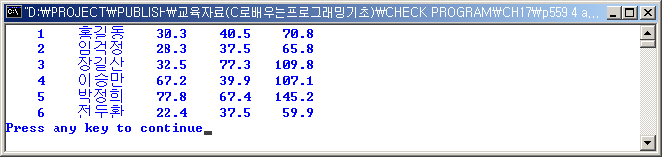
}

2. 다음과 같이 파일을 복사하는 mycopy 프로그램을 작성하시오. (srcfile을 dstfile로 복사하는 프로그램)
>mycopy srcfile dstfile
/* 다음과 같이 파일을 복사하는 mycopy 프로그램을 작성하시오.
(srcfile을 dctfile로 복사하는 프로그램)

구문 예: >mycopy srcfile dctfile */

#include <stdio.h>
#include <stdlib.h>
#include <string.h>

int main(int argc, char *argv[])
{
FILE *fp, *fp2;
char fn[40], fn2[40];
char txt[512];

if(argc != 3)
{
printf("사용법: mycopy srcfile dctfile\n");
exit(1);
}
strcpy(fn, argv[1]);
strcpy(fn2, argv[2]);

if((fp = fopen(fn,"r")) == NULL)
{
printf("원본 파일이 열리지 않습니다.\n");
exit(1);
}
if((fp2 = fopen(fn2,"w")) == NULL)
{
printf("대상 파일이 열리지 않습니다.\n");
exit(1);
}

while(!feof(fp))
{
fgets(txt, 81, fp);
fputs(txt, fp2);
fputs(txt, stdout);
}
fclose(fp2);
fclose(fp);

return 0;
}
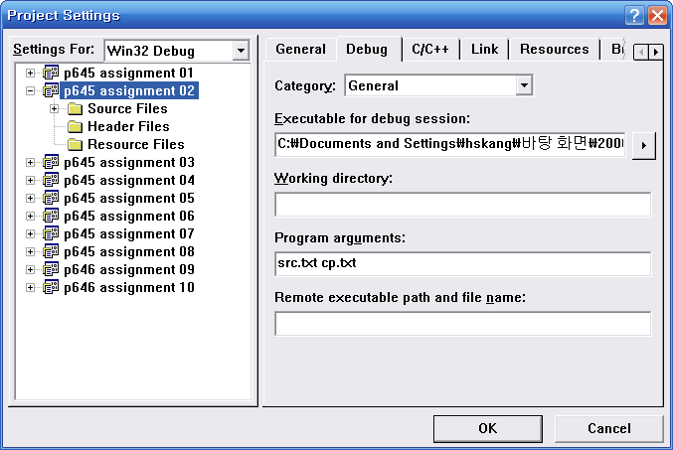

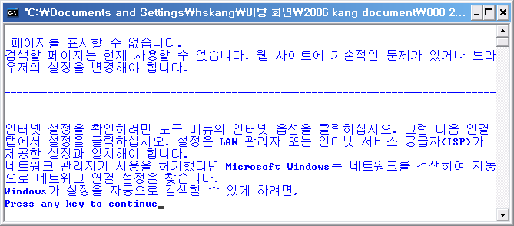

3. 명령어 줄 인자로 텍스트 파일인 파일이름을 입력하여 파일에 있는 문자를 대문자는 소문자로, 소문자는 대문자로 변환하여 표준출력으로 출력하는 프로그램을 작성하시오.
/* 명령어 줄 인자로 파일이름을 입력하여 파일에 있는 문자를
대문자는 소문자로, 소문자는 대문자로 변환하여 표준출력으로
출력하는 프로그램을 작성하시오. */

#include <stdio.h>
#include <stdlib.h>
#include <ctype.h>

int main(int argc, char *argv[])
{
FILE *fp;
char *fn = argv[1], lne[256];
int i;

if((fp = fopen(fn,"r")) == NULL) {
printf("can't open the file\n");
exit(1);
}

printf("원래의 파일 내용 출력 : -->\n\n");
fgets(lne, 256, fp);
while(!feof(fp)) {
fputs(lne, stdout);
fgets(lne, 256, fp);
}

rewind(fp);

printf("\n\n변환된 파일 내용 출력 : -->\n\n");
fgets(lne, 256, fp);
while(!feof(fp)) {
for(i=0; lne[i]; i++)
if(isalpha(lne[i]))
{
if(isupper(lne[i]))
printf("%c",tolower(lne[i]));
else
printf("%c",toupper(lne[i]));
}
else
printf("%c",lne[i]);
fgets(lne, 256, fp);
}

fclose(fp);

return 0;
}
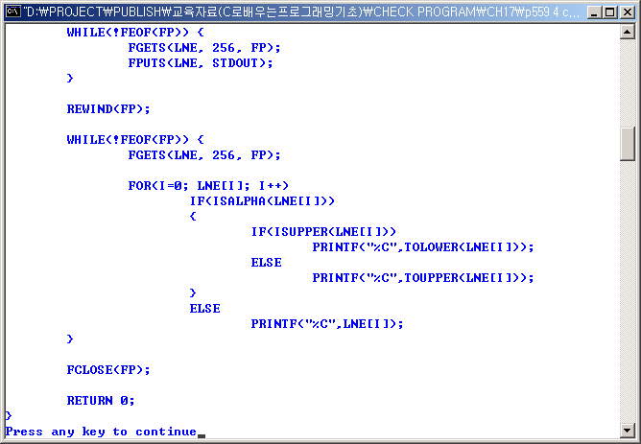
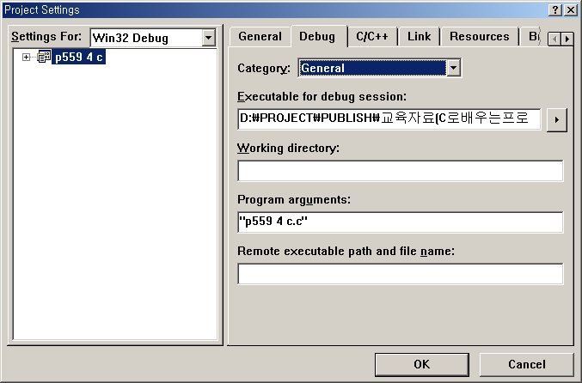
4. 명령어 줄 인자로 파일이름을 입력하여 파일에 있는 문자수, 단어수, 라인수를 출력하는 프로그램을 작성하시오. (파일은 텍스트 파일)
/* 명령어 줄인자로 파일 이름을 입력하여 파일에 있는 문자수,
단어수, 라인수를 출력하는 프로그램을 작성하시오. */

#include <stdio.h>
#include <stdlib.h>
#include <ctype.h>
#include <string.h>

int main(int argc, char *argv[])
{

FILE *fp;
char *fn=argv[1], lne[256];
char *dmt=" \t\n\r", *ptk;
int i;
int cha=0, wrd=0, lin=0;

if((fp =fopen(fn,"r")) == NULL) {
printf("can't open the file\n");
exit(1);
}

while(!feof(fp))
{
fgets(lne, 256, fp);
++lin;

ptk = strtok(lne, dmt);
while( ptk != NULL){
++wrd;
for(i=0; ptk[i]; i++)
{
if(isalpha(ptk[i]))
++cha;
}
ptk = strtok(NULL, dmt);
}
}

printf("\n\n\t Analysis Result\n");
printf("------------------------------------------\n");

printf("%30s%5d\n","Count of Character : ",cha);
printf("%30s%5d\n","Count of Word : ",wrd);
printf("%30s%5d\n","Count of Line : ",lin);
printf("\n");

fclose(fp);

return 0;
}
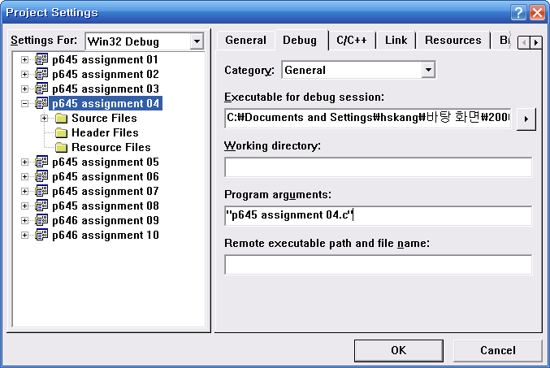

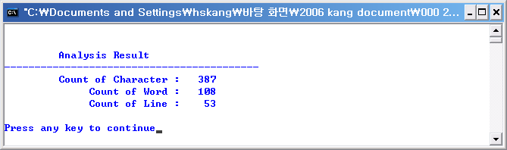

5. 프로그램 연습의 프로그램(searchscore)과 학생을 추가하는 프로그램(appendscore)을 합쳐서, 추가도 하고 학생도 검색할 수 있는 프로그램을 작성하시오.
/* 프로그램 연습의 프로그램과 학생을 추가하는 프로그램을
합쳐서 추가도 하고 검색도 할 수 있는 프로그램을 작성하시오. */

#include <stdio.h>
#include "score.h"

int main()
{
char fname[] ="score.bin";
FILE *f;
int max=0, chc;
char menu[80];

if((f = fopen(fname,"r")) == NULL)
{
printf("파일이 열리지 않습니다.\n");
exit(1);
}

printscore(f);

printf("추가와 검색을 할 수 있습니다.\n\t 1 : 추가\n\t 2 : 검색\n");
printf("\n선택하세요 ->> ");
//scanf("%d", &chc);
fgets(menu, 80, stdin);
sscanf(menu, "%d", &chc);
//printf("%d\n", chc);

while( !(chc==1 || chc==2) ) {
printf("\n잘못 입력 하셨습니다.\n");
//scanf("%d", &chc);
fgets(menu, 80, stdin);
sscanf(menu, "%d", &chc);
}

switch (chc) {
case 1:
fclose(f);

if((f = fopen(fname,"a+")) == NULL)
{
printf("파일이 열리지 않습니다.\n");
exit(1);
}

fseek(f, 0L, SEEK_END);
max = ftell(f) / sizeof(pscore);
//printf("%d\n", max);
appendscore(f, max);
printscore(f);
break;

case 2:

fseek(f,0l,SEEK_END);
max = ftell(f) / sizeof(pscore);

printf("\n가장 큰 번호의 학생은 %d번 입니다. >>\n", max);
printf("찾을 학생 번호를 입력하세요. >>");
scanf("%d", &chc);

if (1 <= chc && chc <= max)
searchscore(f, chc);
else
printf("번호를 잘못 입력 했습니다.\n");
break;
}

fclose(f);

return 0;
}
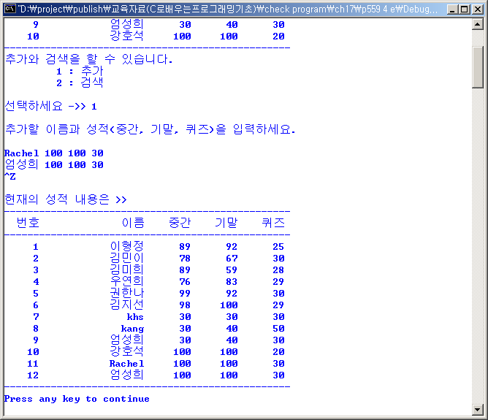
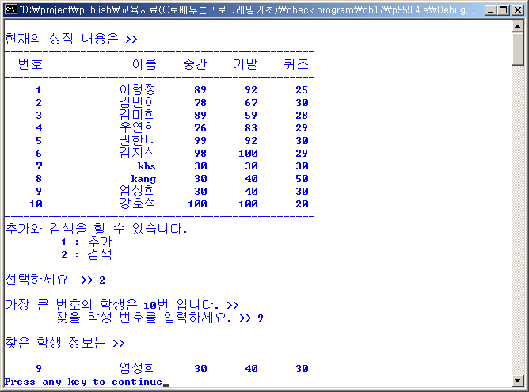

/* file : "studentlib.c" */

#include <stdio.h>
#include "score.h"

void appendscore(FILE *f, int cnt) {
pscore score;
char line[80];

printf("\n추가할 이름과 성적(중간, 기말, 퀴즈)을 입력하세요.\n\n");
fgets(line, 80, stdin);
while (!feof(stdin) && line != '\n') {
sscanf(line, "%s %d %d %d",
score.name, &score.mid, &score.final, &score.quiz);
score.number = ++cnt;
fwrite(&score, sizeof(pscore), 1, f);
//printf("현재 위치 : %ld\n", ftell(f));
fgets(line, 80, stdin);
}
}

void searchscore(FILE *f, int cnt)
{
pscore score;
long offset = (long) (sizeof(pscore) * (cnt-1));
fseek(f, offset, SEEK_SET);
fread(&score, sizeof(pscore), 1, f);
printf("\n찾은 학생 정보는 >>\n\n");
fprintf(stdout, "%6d%18s%8d%8d%8d\n",score.number ,
score.name, score.mid, score.final, score.quiz );
}

void printscore(FILE *f){
pscore score;

rewind(f);
printhead();
fread(&score, sizeof(pscore), 1, f);
while (!feof(f)) {
fprintf(stdout,"%6d%18s%8d%8d%8d\n", score.number,
score.name, score.mid, score.final, score.quiz );
fread(&score, sizeof(pscore), 1, f);
}
fprintf(stdout,"%s\n",
"-------------------------------------------------");
}

void printhead()
{
printf("\n현재의 성적 내용은 >>\n");
fprintf(stdout,"%s\n",
"-------------------------------------------------");
fprintf(stdout,"%6s%18s%8s%8s%8s\n",
"번호","이름","중간","기말","퀴즈");
fprintf(stdout,"%s\n",
"-------------------------------------------------");
}

/* file : score.h */

#include <string.h>
#include <stdlib.h>

struct personscore{
int number;
char name[40];
int mid;
int final;
int quiz;
};

typedef struct personscore pscore;

void appendscore(FILE *f,int cnt);
void searchscore(FILE *f,int cnt);
void printhead();
void printscore(FILE *f);

6. 위 문제에서 학생번호 또는 이름으로 검색할 수 있도록 수정하여 프로그램을 작성하시오.
/* 학생 번호 또는 이름으로 검색 할수 있는 프로그램을 작성하시오.*/

#include <stdio.h>
#include "score.h"

int main()
{
char fname[] ="score.bin",snme[40];
FILE *f;
int max=0,chc,chc2;
char menu[81];

if((f = fopen(fname,"r")) == NULL)
{
printf("파일이 열리지 않습니다.\n");
exit(1);
}
printscore(f);

printf("추가와 검색을 할 수 있습니다.\n\t1: 추가\n\t2: 검색\n");
printf("\n추가(1)와 검색(2) 중, 선택하세요. >> ");
//scanf("%d",&chc);
fgets(menu, 80, stdin);
sscanf(menu, "%d", &chc);

while(!(chc==1 || chc==2)){
printf("\n잘못 입력 하셨습니다.\n");
//scanf("%d", &chc);
fgets(menu, 80, stdin);
sscanf(menu, "%d", &chc);
}
switch(chc){

case 1:
fclose(f);

if((f = fopen(fname,"a+")) == NULL)
{
printf("파일이 열리지 않습니다.\n");
exit(1);
}

fseek(f,0l,SEEK_END);
max = ftell(f)/sizeof(pscore);

appendscore(f,max);
printscore(f);
break;

case 2:

fseek(f,0l,SEEK_END);
max = ftell(f)/sizeof(pscore);

printf("\n이름과 번호로 검색을 할 수 있습니다.\n\t1: 이름\n\t2: 번호");
printf("\n\t이름(1)와 번호(2) 중, 선택하세요. >> ");

//scanf("%d", &chc2);
fgets(menu, 80, stdin);
sscanf(menu, "%d", &chc2);

switch(chc2){
case 1:
printf("\n찾을 학생 이름을 입력하세요. >> ");
scanf("%s", snme);
scn(f, snme);
break;

case 2:
printf("\n가장 큰 번호의 학생은 %d번 입니다. >>\n",max);
printf("\n찾을 학생 번호를 입력하세요. >> ");
scanf("%d", &chc);
if(1<=chc && chc <= max)
searchscore(f,chc);
else
printf("번호를 잘못 입력 했습니다.\n");
}
break;
}

fclose(f);

return 0;

}
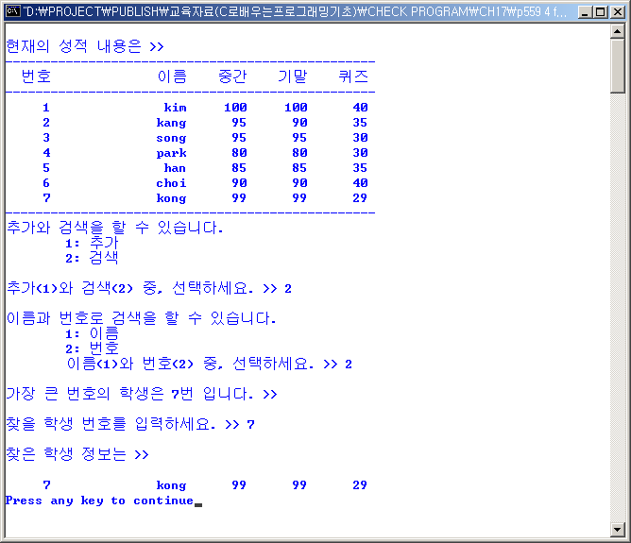
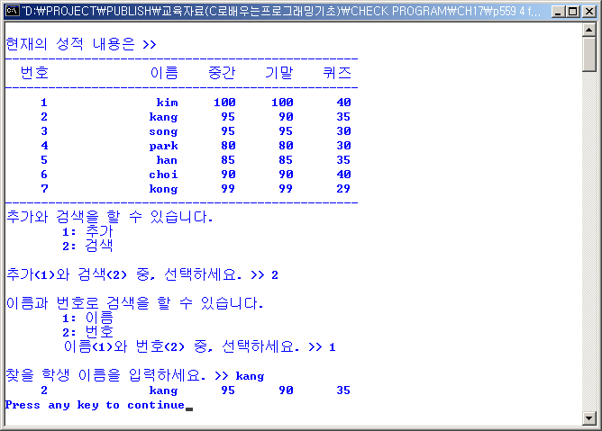
/* file : "studentlib.c" */

#include <stdio.h>
#include "score.h"

void appendscore(FILE *f,int cnt){
pscore score;
char line[80];

printf("추가할 이름과 성적(중간, 기말, 퀴즈)을 입력 하세요.\n");
fgets(line, 80, stdin);
while (!feof(stdin)){
sscanf(line,"%s %d %d %d",
score.name,&score.mid,&score.final,&score.quiz);
score.number = ++cnt;
fwrite(&score,sizeof(pscore),1,f);
fgets(line, 80, stdin);
}
}
void searchscore(FILE *f, int cnt)
{
pscore score;
long offset = (long) (sizeof(pscore) * (cnt-1));
fseek(f,offset,SEEK_SET);
fread(&score,sizeof(pscore),1,f);
printf("\n찾은 학생 정보는 >>\n\n");
fprintf(stdout,"%6d%18s%8d%8d%8d\n",score.number ,
score.name ,score.mid ,score.final ,score.quiz );
}

int scn(FILE *f,char snme[])
{

pscore score;
int i=0;
rewind(f);
while(!feof(f))
{
fread(&score,sizeof(pscore),1,f);
if ((strcmp(score.name, snme)) == 0) {
printf("%6d%18s%8d%8d%8d\n",score.number,
score.name, score.mid, score.final, score.quiz );
i++;
}
}
if (i==0)
printf("일치하는 이름이 존재하지 않습니다.\n");
return 0;
}

void printscore(FILE *f){
pscore score;

rewind(f);
printhead();
fread(&score,sizeof(pscore),1,f);
while(!feof(f)){

fprintf(stdout,"%6d%18s%8d%8d%8d\n",score.number ,
score.name ,score.mid ,score.final ,score.quiz );
fread(&score,sizeof(pscore),1,f);
}
fprintf(stdout,"%s\n",
"-------------------------------------------------");
}

void printhead()
{
printf("\n현재의 성적 내용은 >>\n");
fprintf(stdout,"%s\n",
"-------------------------------------------------");
fprintf(stdout,"%6s%18s%8s%8s%8s\n",
"번호","이름","중간","기말","퀴즈");
fprintf(stdout,"%s\n",
"-------------------------------------------------");
}

/* file : score.h */

#include <string.h>
#include <stdlib.h>

struct personscore{
int number;
char name[40];
int mid;
int final;
int quiz;
};

typedef struct personscore pscore;

void appendscore(FILE *f,int cnt);
void searchscore(FILE *f,int cnt);
void printhead();
void printscore(FILE *f);
int scn(FILE *f,char snme[]);

7. 다음과 같이 두 파일을 합하는 appendfile 프로그램을 작성하시오. (srcfile 파일을 dstfile 파일 맨 뒤로 추가하는 프로그램)
>appendfile srcfile dstfile
/* 다음과 같이 두 파일을 합하는 appendfile 프로그램을 작성하시오.
(srcfile 파일을 dstfile 파일 맨 뒤로 추가하는 프로그램)

>appendfile srcfile dstfile */

#include <stdio.h>
#include <stdlib.h>

int main(int argc, char *argv[])
{
FILE *srcfp, *dstfp;
int i, linenumber = 0;
char *srcfn, *dstfn;
char lne[256];

if (argc != 3)
{
printf("실행 방법 : >appendfile srcfile dstfile\n");
exit(1);
}

srcfn = argv[1];
dstfn = argv[2];

if ((srcfp = fopen(srcfn,"r")) == NULL)
{
printf("can't open the file [%s]\n", srcfn);
exit(1);
}
if ((dstfp = fopen(dstfn,"a")) == NULL)
{
printf("can't open the file [%s]\n", dstfn);
exit(1);
}

fgets(lne, 256, srcfp);
while(!feof(srcfp))
{
fputs(lne, dstfp);

fgets(lne, 256, srcfp);
}
fclose(dstfp);
fclose(srcfp);

printf("추가된 파일 내용 출력 : -->\n\n");

if ((dstfp = fopen(dstfn,"r")) == NULL)
{
printf("can't open the file [%s]\n", dstfn);
exit(1);
}

fgets(lne, 256, dstfp);
while(!feof(dstfp))
{
fputs(lne, stdout);
fgets(lne, 256, dstfp);
}
fclose(dstfp);

return 0;
}
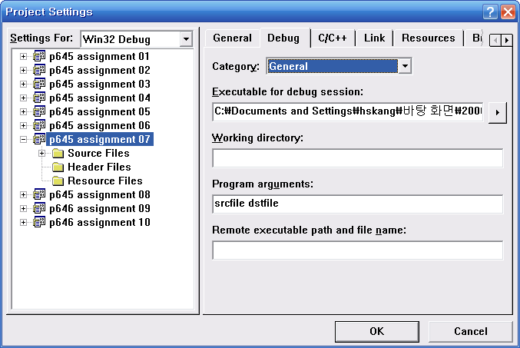

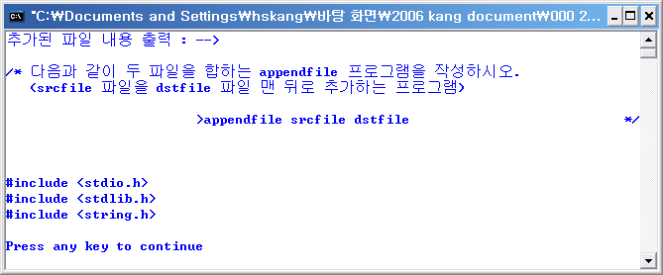

8. 다음과 같이 인자인 파일에서 특정한 문자열을 검색하여 검색된 줄 번호와 그 내용을 출력하는 프로그램을 작성하시오. (srcfile 파일에서 문자열 string을 찾는 프로그램)
> searchfile srcfile string
/* 다음과 같이 인자인 파일에서 특정한 문자열을 검색하여 검색된 줄 번호와 그 내용을
출력하는 프로그램을 작성하시오. (srcfile 파일에서 문자열 string을 찾는 프로그램)

>sechfile srcfile string */

#include <stdio.h>
#include <stdlib.h>
#include <string.h>

int main(int argc, char *argv[])
{
FILE *fp;
int i, linenumber = 0;

char *fn = argv[1], lne[256];
char *targetstr = argv[2];
int targetstrlength = strlen(argv[2]);

if (argc != 3)
{
printf("실행 방법 : >executable_file search_file searcg_string\n");
exit(1);
}

printf("찾을 단어 %s, 길이 : %d\n", targetstr, targetstrlength);

if ((fp = fopen(fn,"r")) == NULL)
{
printf("can't open the file [%s]\n", targetstr);
exit(1);
}

printf("\n검색 내용 출력 : -->\n\n");
fgets(lne, 256, fp);
linenumber++;
while(!feof(fp))
{
for( i = 0; lne[i]; i++)
if (strncmp(lne + i, targetstr, targetstrlength) == 0)
{
//검색 성공, 출력
printf("%2d : ", linenumber);
fputs(lne, stdout);
break;
}
fgets(lne, 256, fp);
linenumber++;
}

fclose(fp);

return 0;
}

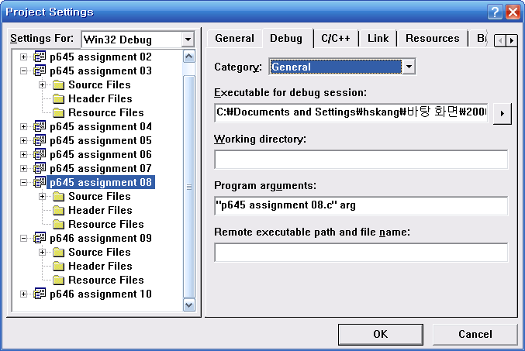

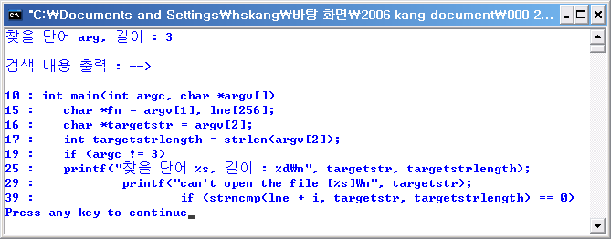

9. 다음과 같이 인자인 파일이름으로 파일의 크기를 출력하는 프로그램을 작성하시오. (함수 fseek()과 ftell()을 이용)
>filesize filename

/* 다음과 같이 인자인 파일이름으로 파일의 크기를 출력하는 프로그램을 작성하시오.

(함수 fseek()과 ftell()을 이용)
>filesize filename */

#include <stdio.h>
#include <stdlib.h>

int main(int argc, char *argv[])
{
FILE *fp;

if ((fp = fopen(argv[1], "r")) == NULL)
{
printf("can't open the file\n");
exit(1);
}

fseek(fp, 0, SEEK_END);
printf("파일 [%s] 크기 : %d 바이트\n", argv[1], ftell(fp));

return 0;
}

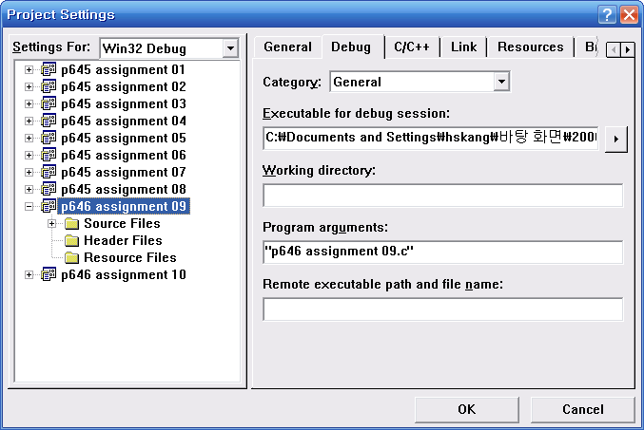

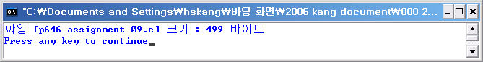

10. 다음 자료가 저장되어 있는 파일로부터 다음 조건이 만족하도록 학생의 성적을 산출하여 새로운 파일과 표준출력으로 출력하는 프로그램을 작성하시오.
각 점수의 만점은 중간 100, 기말은 100, 과제1, 과제2는 각각 30이며, 출석은 10점이다. 각각의 점수는 중간(30%), 기말(40%), 과제(20%), 출석(10%)의 가중치를 갖는다. 성적은 100점 만점으로 95이상은 A+, 90이상은 A0, 85이상은 B+, 80이상은 B0, 75이상은 C+, 70이상은 C0, 65이상은 D+, 60이상은 D0, 그리고 60 미만은 f로 한다. 성적 출력은 중간(30%), 기말(40%), 과제(20%), 출석(10%)의 가중치 점수와 이들의 총합, 그리고 학점을 다음 자료와 함께 출력하도록 한다. 또한 이 자료를 새로운 파일로 저장한다.

순번 | 학번 | 성명 | 중간 | 기말 | 과제1 | 과제2 | 출석
1 | 20001474 | 박소영 | 90 | 46 | 20 | 20 | 6
2 | 20001756 | 장정아 | 83 | 56 | 30 | 30 | 10
3 | 20011544 | 김성일 | 77 | 34 | 25 | 25 | 10
4 | 20020967 | 홍송희 | 64 | 45 | 24 | 24 | 10
5 | 20020975 | 한진영 | 22 | 89 | 30 | 30 | 10
6 | 20020983 | 안정희 | 39 | 68 | 29 | 29 | 10
7 | 20020984 | 김덕기 | 88 | 54 | 10 | 10 | 10
8 | 20020986 | 박홍민 | 89 | 46 | 29 | 29 | 10
9 | 20020992 | 김도연 | 74 | 67 | 29 | 29 | 10
10 | 20020993 | 백철호 | 43 | 92 | 29 | 29 | 10
11 | 20021002 | 이지영 | 44 | 80 | 29 | 29 | 10
12 | 20021005 | 김민수 | 76 | 87 | 23 | 23 | 10
13 | 20021006 | 정해원 | 78 | 46 | 26 | 26 | 10
14 | 20021014 | 김선호 | 27 | 29 | 30 | 30 | 10
15 | 20021016 | 강진영 | 22 | 28 | 29 | 29 | 10
16 | 20021024 | 최은나 | 37 | 84 | 21 | 21 | 10
17 | 20021028 | 김성수 | 89 | 75 | 23 | 23 | 10
18 | 20021029 | 김성은 | 90 | 64 | 29 | 29 | 10
19 | 20021031 | 김민희 | 94 | 66 | 21 | 21 | 8
20 | 20021032 | 손유진 | 99 | 88 | 29 | 29 | 10

/* 다음 자료가 저장되어 있는 파일로 부터 다음 조건이 만족하도록 학생의 성적을
산출하여 새로운 파일과 표준출력으로 출력하는 프로그램을 작성하시오. */

#include <stdio.h>
#include <stdlib.h>

struct pscr{
int num;
char snm[10];
char nme[10];
int mid;
int fin;
int hw1;
int hw2;
int atd;
};

typedef struct pscr pscr;

int grd(int);
char *gd[]={"A+","Ao","B+","Bo","C+","Co","D+","Do","F"};
double ttp( pscr *);

pscr psc;

int main(){
FILE *fp, *fp2;
char fn[] = "strscr.txt", fn2[] = "nlst.txt";
pscr *pps = &psc;

if ((fp = fopen(fn,"r")) == NULL) {
printf("can't open the file\n");
exit(1);
}
if ((fp2 = fopen(fn2,"w")) == NULL) {
printf("can't open the file\n");
exit(1);
}

while (!feof(fp)) {
fscanf(fp,"%d%s%s%d%d%d%d%d",&psc.num ,psc.snm ,
psc.nme ,&psc.mid ,&psc.fin ,&psc.hw1 ,&psc.hw2 ,&psc.atd );
printf("%3d%10s%10s%5d%5d%5d%5d%5d\n",pps->num ,
pps->snm ,pps->nme ,pps->mid ,pps->fin ,pps->hw1 ,pps->hw2 ,pps->atd );
fprintf(fp2,"%3d%10s%10s%5d%5d%5d%5d%5d\n",pps->num ,
pps->snm ,pps->nme ,pps->mid ,pps->fin ,pps->hw1 ,pps->hw2 ,pps->atd );
printf("%28.1f %4.1f %4.1f %4.1f %4d %8.1f",pps->mid *0.3,pps->fin *0.4,
pps->hw1 *0.3,pps->hw2 *0.3,pps->atd,ttp(pps));
fprintf(fp2,"%28.1f %4.1f %4.1f %4.1f %4d %8.1f",pps->mid *0.3,pps->fin *0.4,
pps->hw1 *0.3,pps->hw2 *0.3,pps->atd,ttp(pps));
printf("%8s",gd[grd((int)ttp(pps))]);
fprintf(fp2,"%8s",gd[grd((int)ttp(pps))]);
printf("\n\n");fprintf(fp2,"\n\n");
}

fclose(fp);
fclose(fp2);

return 0;
}

double ttp(pscr *x)
{
double y = (double)x->mid * 0.3 + x->fin * 0.4 + x->hw1 * 0.3 + x->hw2 * 0.3 + x->atd;
return y;
}

int grd(int x)
{
int y;

if( x >= 95 )
y=0;
else if(x >= 90)
y=1;
else if(x >= 85)
y=2;
else if(x >= 80)
y=3;
else if(x >= 75)
y=4;
else if(x >= 70)
y=5;
else if(x >= 65)
y=6;
else if(x >= 60)
y=7;
else if(x >= 0)
y=8;
return y;
}
